**Información de personasea**

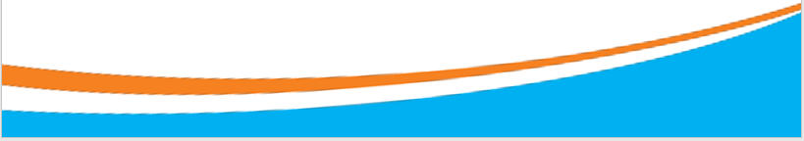



**Información de tareaea**

## **Tema:** Ciclo de vida del sistema.

**Escuela:** Ingeniería y Tecnología

**Asignatura:** Informática Gerencial

**Sección:** 2705

**Fecha:** 12/09/2023

**Participantes:**

**Neury Antonio Martinez**

100039513

**José Esteban Castillo Reyes**

100066341

**Facilitador:**

Reyna Hiraldo Trejo

**CICLO DE VIDA DEL SISTEMA**

**Desarrollo de un Sistema de Gestión de Biblioteca**

El proyecto consiste en desarrollar un sistema de gestión de biblioteca que permita a una biblioteca local automatizar sus procesos de préstamo, devolución y seguimiento de libros, así como llevar un registro organizado de su inventario. El sistema proporcionará a los usuarios una experiencia más eficiente y mejorará la gestión interna de la biblioteca.

**Objetivos:**

* Facilitar la búsqueda, selección y recomendación de libros basados en intereses del usuario.
* Agilizar el proceso de préstamo y devolución mediante un sistema automatizado.
* Equipar a los bibliotecarios con herramientas digitales para gestionar el inventario, usuarios y estadísticas en tiempo real.
* Proporcionar una plataforma intuitiva y responsiva adaptada para diferentes dispositivos.

**Alcance:**

El alcance incluye el desarrollo del software, la instalación de hardware necesario (si es requerido), la migración de datos existentes y la capacitación del personal.

* Desarrollo de un sistema integral con módulos de usuario y administrador.
* Funcionalidad de búsqueda avanzada con filtrado y recomendaciones basadas en algoritmos.
* Integración con sistemas existentes de la biblioteca (si los hay).
* Herramientas de análisis y generación de reportes avanzados.
* Sección de reseñas y calificaciones para los libros.
* Módulo de notificaciones para avisar a los usuarios sobre fechas de devolución o nuevos lanzamientos.

**Duración:** 8 meses, distribuidos en diferentes fases. Abarcará desde la planificación inicial hasta la implementación y capacitación.

**Actividades Principales:**

* **Recolección de Requisitos:** Encuestas y entrevistas con bibliotecarios y usuarios.
* **Diseño:** Creación de mockups y prototipos de la interfaz.
* **Desarrollo:** Programación de la plataforma y módulos.
* **Integración:** Conexión con bases de datos existentes y sistemas complementarios.
* **Pruebas:** Testeo del sistema en diferentes escenarios.
* **Formación:** Capacitación para bibliotecarios y demostraciones para usuarios.
* **Despliegue:** Lanzamiento oficial y monitoreo inicial.
* **Retroalimentación:** Recolección de opiniones y ajustes según feedback.

**Fases del Proyecto:**

**1. Planificación:**

**Meta:** Lanzaremos una plataforma integral en 8 meses que mejore la gestión y experiencia de usuario en las bibliotecas.

**Presupuesto Total Estimado:**

|  |  |  |
| --- | --- | --- |
| Recurso | Descripción | Costos |
| Desarrolladores | 2 desarrolladores senior, 2 desarrolladores de nivel medio y 1 desarrollador junior trabajando a tiempo completo durante 6 meses. | 288,000 |
| Diseñadores | 1 diseñador senior y 1 diseñador junior trabajando la mitad del tiempo del proyecto. | 52,800 |
| Analistas | 2 analistas trabajando a tiempo completo durante los primeros 3 meses. | 57,600 |
| Herramientas de Desarrollo | Visual Studio | 3,500 |
| Herramientas de Diseño | Software de Diseño como Adobe Creative Cloud | 1,200 |
| Gestión de Proyectos | Herramientas de gestión de proyectos como Trello | 294 |
| Servidor | Servidor en Azure | 3,000 |
| Base de datos | Base de SQL Server | 1,800 |
| Control de Versiones | Licencia para sistemas de control de versiones GitHub | 270 |
|  | **Total:** | **US$408,464** |

|  |  |  |  |  |  |
| --- | --- | --- | --- | --- | --- |
| CRONOGRAMA | | | | | |
| Planificación | | | | | |
| Duración | **Inicio** | **Fin** | **Descripción** | **Fecha Revisión** | **Fecha Limite** |
| 2 semanas | 1/10/2023 | 15/10/2023 | Definición de metas, selección de recursos y herramientas, creación del cronograma general. | 8/10/2023 | 15/10/2023 |
| Análisis | | | | | |
| 3 semanas | 16/10/2023 | 6/11/2023 | Encuestas a stakeholders, documentación de requisitos, análisis de las necesidades del usuario. | 30/10/2023 | 6/11/2023 |
| Diseño | | | | | |
| 4 semanas | 7/11/2023 | 5/12/2023 | Mockups de la interfaz, diagrama de la base de datos, diseño de la experiencia del usuario. | 24/11/2023 | 5/12/2023 |
| Implementación | | | | | |
| 8 semanas | 6/12/2023 | 31/1/2024 | Desarrollo del backend, creación del frontend, integración con la base de datos. | 10/1/2024 | 31/1/2024 |
| Pruebas | | | | | |
| 3 semanas | 1/2/2024 | 21/2/2324 | Pruebas unitarias, pruebas de integración, pruebas de usuario. | 10//2/2024 | 21/2/2324 |
| Despliegue | | | | | |
| 1 semana | 22/2/2024 | 28/2/2024 | Lanzamiento en el servidor de producción, capacitación a usuarios y bibliotecarios. | 25/2/2024 | 28/2/2024 |
| Mantenimiento | | | | | |
| Continuo desde Marzo | 1/3/2023 | Indefinido | Parches de seguridad, actualizaciones según feedback de usuarios, soporte técnico. | Cada 3 meses | Indefinido |

**2. Análisis:**

|  |  |  |  |  |
| --- | --- | --- | --- | --- |
| CALENDARIO DE REUNIONES | | | | |
| Lugar | **Fecha** | **Hora** | **Objetivo** | **Agenda** |
| Reunión 1: Sesión de Brainstorming con Bibliotecarios | | | | |
| Sala de Juntas de la Biblioteca | 8/10/2023 | 10:00 a.m. | Identificar problemas y oportunidades de mejora en el sistema actual desde la perspectiva del personal de la biblioteca. | * Presentación de los objetivos de la reunión. * Brainstorming en grupos pequeños. * Puesta en común de ideas y feedback. * Definición de próximos pasos. |
| Reunión 2: Sesión de Brainstorming con Usuarios Frecuentes de la Biblioteca | | | | |
| Zoom | 15/10/2023 | 2:00 p.m. | Entender las necesidades, problemas y deseos de los usuarios actuales del sistema. | * Presentación de los objetivos de la reunión. * Brainstorming en grupos pequeños. * Puesta en común de ideas y feedback. * Definición de próximos pasos. |
| Reunión 3: Sesión de Feedback Inicial sobre Ideas Recopiladas | | | | |
| Sala de Juntas de la Biblioteca | 22/10/2023 | 3:00 p.m. | Presentar a bibliotecarios y usuarios un resumen de las ideas recopiladas y obtener feedback inicial. | * Presentación del resumen de ideas. * Sesión de preguntas y respuestas. * Comentarios y feedback. * Definición de próximos pasos. |
| Reunión 4: Sesión de Validación de Propuestas para el Nuevo Sistema | | | | |
| Sala de Juntas de la Biblioteca | 29/10/2023 | 10:00 a.m. | Presentar propuestas concretas basadas en las sesiones de brainstorming y obtener validación. | * Presentación de propuestas. * Sesión de preguntas y respuestas. * Votación o selección de ideas prioritarias. * Definición de próximos pasos y cierre. |

|  |  |  |  |
| --- | --- | --- | --- |
| Documentación de Características y Funcionalidades | | | |
| Accesos y Autenticación | | | |
| Ingreso Seguro | **Registro de Usuarios** | | **Recuperación de Contraseña** |
| La plataforma debe permitir el acceso mediante nombre de usuario y contraseña. | Los nuevos usuarios podrán crear una cuenta proporcionando información básica y validando su dirección de correo electrónico. | | En caso de olvido, los usuarios deben poder recuperar su contraseña a través de su correo electrónico. |
| Búsqueda y Visualización de Libros | | | |
| Búsqueda Avanzada | **Visualización de Detalles** | | **Recomendaciones** |
| Los usuarios deben poder buscar libros por título, autor, género, año de publicación, entre otros. | Al seleccionar un libro, el usuario puede ver detalles como la sinopsis, la portada, disponibilidad, etc. | | Basándose en el historial de préstamos y búsquedas del usuario, la plataforma puede sugerir libros de interés. |
| Sistema de Préstamo | | | |
| Reserva en Línea | **Devolución Digital** | | **Alertas** |
| Los usuarios deben poder reservar un libro y elegir si desean recogerlo en la biblioteca o si prefieren una opción de entrega. | Los usuarios pueden indicar la devolución de un libro a través de la plataforma. | | El sistema enviará notificaciones (por ejemplo, correos electrónicos) recordando la fecha de devolución o confirmando la reserva. |
| Interfaz Administrativa (para Bibliotecarios) | | | |
| Gestión de Inventario | **Reportes** | | **Administración de Usuarios** |
| Los bibliotecarios pueden agregar, editar o eliminar libros del inventario digital. | Generar reportes de préstamos, reservas, libros más populares, etc. | | Capacidad para administrar cuentas de usuarios, incluyendo la creación, edición y eliminación. |
| Interacción y Comunidad | | | |
| Comentarios y Calificaciones | | **Foros de Discusión** | |
| Los usuarios pueden dejar comentarios y calificar los libros que han leído. | | Espacios donde los usuarios pueden discutir sobre libros, autores, géneros, etc. | |
| Compatibilidad y Accesibilidad | | | |
| Diseño Responsivo | | **Accesibilidad** | |
| La plataforma debe adaptarse a diferentes dispositivos, incluyendo computadoras, tablets y smartphones. | | Considerar a usuarios con discapacidades, asegurándose de que la plataforma cumple con los estándares de accesibilidad web. | |
| Soporte y Ayuda | | | |
| FAQs | | Soporte en Línea | |
| Sección con preguntas frecuentes para solucionar dudas comunes de los usuarios. | | Un chat en vivo o un formulario de contacto donde los usuarios puedan solicitar ayuda o reportar problemas. | |

|  |  |  |
| --- | --- | --- |
| STAKEHOLDERS DEL PROYECTO | | |
| Usuarios Finales | | |
| Interés: Alto | **Poder:** Medio | **Necesidades Prioritarias** |
| Son los principales beneficiarios del sistema y quienes lo usarán regularmente. | Pueden proporcionar feedback valioso, pero no tienen poder de decisión directa sobre el desarrollo. | Facilidad de uso, acceso rápido a la información, funciones de búsqueda eficientes. |
| Bibliotecarios | | |
| Interés: Alto | **Poder:** Alto | **Necesidades Prioritarias** |
| Son los administradores directos del sistema y trabajan con él a diario. | Tienen una voz importante en la funcionalidad y características del sistema. | Herramientas de administración de inventario, reportes, gestión de usuarios. |
| Equipo de Desarrollo | | |
| Interés: Alto | **Poder:** Medio**-**Alto | **Necesidades Prioritarias** |
| Son responsables de diseñar, programar y mantener el sistema. | Aunque no deciden las características, su feedback es esencial sobre lo que es técnicamente viable. | Especificaciones claras, herramientas adecuadas, formación continua. |
| Inversionistas o Patrocinadores | | |
| Interés: Medio | **Poder:** Alto | **Necesidades Prioritarias** |
| Están interesados en el retorno de la inversión y en que el proyecto se complete con éxito. | Pueden influir en decisiones clave debido a la financiación. | Rentabilidad, cronograma de desarrollo, informes periódicos. |
| Proveedores de Tecnología | | |
| Interés: Bajo-Medio | **Poder:** Bajo | **Necesidades Prioritarias** |
| Proveen herramientas, plataformas o servicios para el proyecto. | No tienen poder de decisión directa pero son esenciales para ciertas funcionalidades. | Contratos claros, especificaciones técnicas. |
| Administración de la Institución | | |
| Interés: Medio | **Poder:** Medio-Alto | **Necesidades Prioritarias** |
| Quieren que la biblioteca funcione eficientemente y cumpla con las necesidades educativas. | Pueden tener una voz en decisiones presupuestarias y estratégicas. | Integración con otros sistemas, informes, rentabilidad. |

**3. Diseño:**

* **Mockups:**

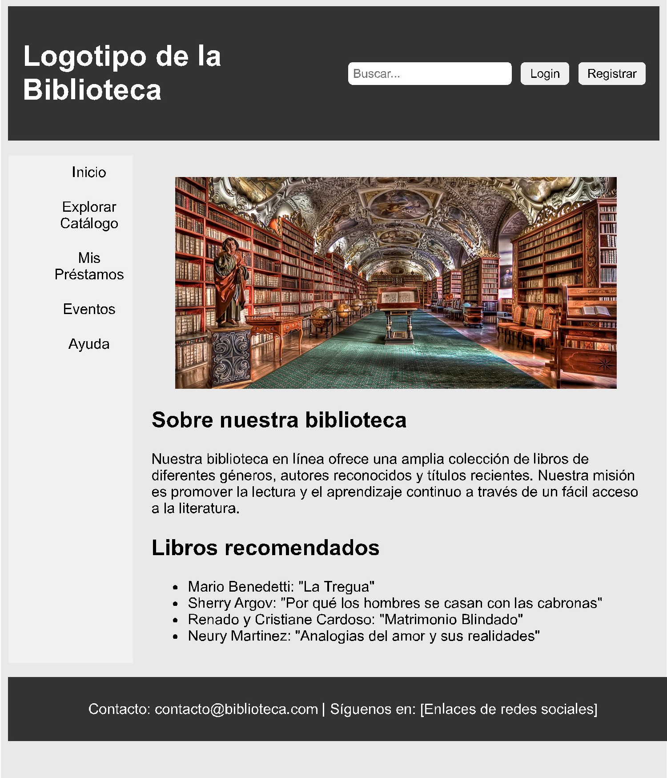

* **Prototipos:**

[**http://a1420b15290e.sn.mynetname.net:80**](http://a1420b15290e.sn.mynetname.net:80)

**3. Arquitectura del Sistema:**

Para el sistema de gestión de biblioteca en línea:

**Frontend:**

* Herramienta/Framework: ReactJS.
* Responsable: Proporciona la interfaz de usuario y se comunica con el backend para obtener y enviar información.

**Backend:**

* Lenguaje/Framework: Node.js con Express.js.
* Responsable: Gestiona la lógica del negocio, procesa solicitudes, y se comunica con la base de datos.

**Base de Datos:**

* Sistema: SQL Server.
* Responsable: Almacena toda la información relacionada con los libros, usuarios, préstamos, etc.
* APIs: Proporcionar información adicional, por ejemplo, una API de reseñas de libros o eventos relacionados con la literatura.

**Servidor:**

* Plataforma: Microsoft Azure.
* Responsable: Hospeda la aplicación y maneja las solicitudes de los usuarios.

**4. Implementación:**

* **Codificación:** Programar las funcionalidades del sistema usando lenguajes y frameworks seleccionados.
* **Base de Datos**: Establecer y configurar la base de datos, integrando los datos de libros, usuarios y transacciones.

**5. Pruebas:**

* **Test Unitarios:** Verificar que cada componente o módulo de la plataforma funcione correctamente de manera individual.
* **Test de Integración:** Asegurarse de que los diferentes componentes trabajen correctamente juntos.
* **Test de Usuarios:** Invitar a un grupo de usuarios para que prueben la plataforma y proporcionen feedback.

**6. Despliegue:**

* **Instalación:** Poner la plataforma en un servidor de producción, asegurando que todo esté optimizado y seguro.
* **Capacitación:** Ofrecer talleres a bibliotecarios y demostraciones a usuarios sobre cómo usar la nueva plataforma.
* **Comunicación:** Publicar anuncios y comunicados informando sobre la nueva plataforma y sus beneficios.

**7. Mantenimiento:**

* **Soporte:** Establecer un equipo o canal de soporte técnico para resolver dudas o problemas que surjan con la plataforma.
* **Actualizaciones:** Lanzar periódicamente nuevas versiones con mejoras o nuevas funcionalidades basadas en el feedback de los usuarios.
* **Monitorización:** Uso de herramientas para monitorear el rendimiento del sistema, asegurando su estabilidad y optimización.

**Entidades o Personas Involucradas:**

* **Equipo de Desarrollo:** Programadores, diseñadores, testers.
* **Stakeholders:** Dueños de restaurantes, gerentes.
* **Usuarios:** Usuarios finales que usarán el sistema para reservar.
* **Proveedor de Hosting:** Empresa que alojará el sistema en línea.

**Recursos Necesarios:**

* **Hardware:** Servidores, computadoras para el desarrollo y pruebas.
* **Software**: Licencias de software de desarrollo, bases de datos, herramientas de diseño.
* **Humanos:** Equipo de desarrollo, expertos en UX, testers.
* **Financieros:** Costos de desarrollo, marketing, capacitación, mantenimiento.
* **Otros:** Capacitación, documentación, publicidad.

**Socialización:**

Una vez terminado el diseño inicial del proyecto, se llevará a cabo una presentación ante los stakeholders y un grupo seleccionado de usuarios potenciales. Se realizará una demostración en vivo del prototipo, se compartirán las características clave y se recogerán comentarios y sugerencias para futuras iteraciones.